

## DUOC UC - Escuela de informática y telecomunicaciones

Propuesta de Proyecto y Especificación de

Requisitos de Software

*Proyecto: [Proyecto Prodemu-Jabón Decorativo-]*

Planificación y Especificación de Requisitos según estándares; IEEE 830, ISO9000 y PMI.

# Contenido

**Ficha del documento** **3**

1. **Introducción** **4**
   1. Propósito 4
   2. Ámbito del Sistema 4
   3. Definiciones, Acrónimos y Abreviaturas 4
   4. Referencias 4
   5. Visión General del Documento 4
2. **Descripción General** **5**
   1. Perspectiva del Producto 5
   2. Funciones del Producto 5
   3. Características de los Usuarios 5
   4. Restricciones 5
   5. Suposiciones y Dependencias 6
   6. Requisitos Futuros 6
3. **Requisitos Específicos** **7**
   1. Requisitos comunes de las interfaces 8
      1. *Interfaces de usuario* *8*
      2. *Interfaces de hardware* *8*
      3. *Interfaces de software* *8*
      4. *Interfaces de comunicación* *8*
   2. Requisitos funcionales 8
   3. Requisitos no funcionales 9
      1. *Requisitos de rendimiento* *9*
      2. *Seguridad* *9*
      3. *Fiabilidad* *10*
      4. *Disponibilidad* *10*
      5. *Mantenibilidad* *10*
      6. *Portabilidad* *10*
   4. Otros Requisitos 10
4. **Propuesta de Planificación** **11**
   1. Descripción general acerca de la Planificación 11
      1. *Definición del Equipo de Trabajo* *11*
      2. *Definición de Actividades principales del Proyecto* *11*
      3. *Diagrama EDT* *11*
      4. *Carta Gantt* *11*
      5. *Resumen Costos del Desarrollo del Proyecto* *11*
   2. Plan de Control de Cambio 12
5. ANEXOS 12
   1. *Acta de Proyecto* *12*
   2. *Matriz Especificación de Requerimientos* *12*
   3. *Diagrama de Casos de Uso General* *12*
   4. *Planilla Casos de Uso* *12*
   5. *Prototipado de Software* *13*
   6. *Resultado Análisis de Calidad Diagramas Modelamiento* *13*
   7. *Resultado Análisis de Calidad Prototipo No funcional del Sistema* *13*
   8. *Planilla entregables del Proyecto* *13*
   9. *Matriz de Control de Cambios* *13*
   10. *Matriz EDT. Planilla Detallada Cálculo de Esfuerzo* *13*

# Ficha del documento

| **Fecha** | **Revisión** | **Autor** | **Modificación** |
| --- | --- | --- | --- |
| *02/07/2024* | 1.0 | Nicolás Saavedra  Bruno Molina  Alexander Aravena | Creación Inicial del documento. |
|  |  |  |  |

Documento validado por las partes en fecha:

# Integrantes:

| **Nombre Integrante del Equipo** | **Rol Definido** |
| --- | --- |
|  |  |
| *Nicolas Saavedra* | *Diseñador* |
| *Bruno Molina* | *QA* |
| *Alexsander Aravena* | *Jefe de equipo* |
|  |  |

# Introducción

### En este proyecto abordaremos los temas relacionados con nuestra cliente, Valezka, una emprendedora que fabrica jabones decorativos. Realizaremos un sistema informático que resuelva su problemática, con sus respectivos requisitos y soluciones, además de una exhaustiva investigación. Explicaremos cada etapa del proceso, incluyendo el contexto, la problemática, los objetivos, propósito y justificación del proyecto, además de los actores e información sobre el sistema.

[🟢](https://emojiterra.com/es/circulo-verde/)

## Propósito[🟢](https://emojiterra.com/es/circulo-verde/)

Nuestra misión es ofrecer profesionalismo y calidad en nuestro servicio gracias a un equipo altamente capacitado y profesional. Nuestra visión es preocuparnos por los intereses de nuestra cliente, asegurando un buen trato, presentación personal, seguridad y, sobre todo, calidad en nuestro servicio. Además, crearemos un sistema informático que apoye el emprendimiento de jabones decorativos de Valezka de la siguiente forma:

* + - Generar un conjunto de reportes que permitan visualizar colaboradores nuevos.

## Ámbito del Sistema[🟢](https://emojiterra.com/es/circulo-verde/)

* Nuestro sistema consiste en un SITIO WEB para el emprendimiento

de JABONES DECORATIVOS.

* Nuestro sistema brinda un mayor rendimiento ya sea para el uso de emprendimiento o para nivel usuario y busca generar una mejora en cuanto a la CALIDAD de atención para el usuario de el emprendimiento de JABONES DECORATIVOS. ) la limitante de nuestro programa es que se requiere internet ya que es un sitio web.
* (entregar una mejor calidad de servicio y más eficaz a través de registros de horas online y toda una amplia gama de herramientas para el personal este emprendimiento)

## Definiciones, Acrónimos y Abreviaturas[🟢](https://emojiterra.com/es/circulo-verde/)

Kick Off: Es un encuentro entre los responsables de la empresa ejecutora del proyecto (proveedor) y el cliente, se habla de todo lo relacionado con el nuevo proyecto, además se establece la iniciación formal del proyecto.

Requerimientos funcionales: Descripciones de cómo debe comportarse el sistema.

Requerimientos no funcionales: Aquellas funcionalidades que se refiere directamente a las funciones específicas, sino a las propiedades emergentes, estas poseen restricciones, requisitos o propiedades que son impuestos al sistema.

Planilla de especificación: Permite transformar nuestro modelo en un documento que especifique las acciones y características principales de cada uno de los requerimientos funcionales.

U.I: Interfaz de usuario es un medio a través del cual la persona puede controlar un software o hardware específico.<

Sketch: El primer boceto que se creará sobre el proyecto digital que queremos realizar.

Wireframe: Se basa en los contenidos del Sketch, pero genera una mejor determinación de los espacios y priorización del contenido del sistema, se enfoca principalmente en la funcionalidad, comportamiento y jerarquía de los contenidos, por lo tanto este carece de estilo tipográfico, color o aplicaciones gráficas

MockUp: Es una representación más avanzada del diseño gráfico y comunicativo, mostrando una visión de navegación y arquitectura de la Información del proyecto, incluyendo los elementos del sketch y el wireframe.

Acta de constitución: Es un documento obligatorio, el cual da constancia y legalidad a la hora de crear una empresa

Actores: Pueden ser personas o cosas las cuales demandan una funcionalidad al sistema

Casos de uso: Secuencia de interacciones que se desarrollarán entre un sistema y sus actores, en respuesta a un evento que inicia un actor principal sobre el propio sistema. Los diagramas de casos de uso sirven para especificar la comunicación y el comportamiento de un sistema mediante su interacción con los usuarios y otros sistemas.

Portabilidad: Característica que posee un software para ejecutarse en diferentes plataformas. El código fuente del software es capaz de reutilizarse en vez de crearse un nuevo código cuando el software pasa de una plataforma a otra.

Carta Gantt: El diagrama de la carta Gantt es una herramienta que se emplea para planificar y programar tareas a lo largo de un período determinado de tiempo

SCRUM: Es un marco de gestión de proyectos de metodología ágil que ayuda a los equipos a estructurar y gestionar el trabajo mediante un conjunto de valores, principios y prácticas.

Cliente: Es quien aporta los recursos para elaborar el proyecto del software. Usuarios: Son quienes utilizan y se benefician de los atributos del Sistema.

Proveedor del sistema: Corresponde al equipo que desarrolla el Software y lo implementa..

## Visión General del Documento[🟢](https://emojiterra.com/es/circulo-verde/)

#### 1. Introducción

* **Propósito**: Define el propósito del documento y su alcance.
* **Alcance**: Describe el sistema de comercio electrónico y sus principales funcionalidades.
* **Definiciones, Acrónimos y Abreviaturas**: Proporciona definiciones de términos y abreviaturas utilizadas en el documento.
* **Referencias**: Lista de documentos y recursos referenciados.
* **Descripción General del Documento**: Proporciona una visión general de la organización del documento.

#### 2. Descripción General

* **Perspectiva del Producto**: Relaciona el sistema con otros productos y describe sus interfaces.
* **Funciones del Producto**: Enumera las principales funciones del sistema.
* **Características de los Usuarios**: Describe los diferentes tipos de usuarios que interactuaron con el sistema.
* **Restricciones**: Enumera las restricciones que afectan al sistema.
* **Factores que se Asumen**: Describe los factores y condiciones asumidas en el desarrollo del sistema.
* **Futuros Requisitos**: Identificar posibles mejoras y características futuras para el sistema.

#### 3. Requisitos Específicos

* **Requisitos Funcionales**: Detalla los requisitos funcionales del sistema, organizados por las principales funcionalidades:
  + Registro de Usuario
  + Inicio de Sesión
  + Gestión de Productos
  + Búsqueda de Productos
  + Carrito de Compras
  + Proceso de Compra
  + Panel de Administrador
* **Requisitos No Funcionales**: Describe los requisitos no funcionales, como la seguridad, la usabilidad, el rendimiento y la compatibilidad.

#### 4. Planificación del Proyecto

* **Cronograma del Proyecto**: Proporciona una línea de tiempo con las etapas del proyecto y sus fechas estimadas.
* **Recursos y Responsabilidades**: Detalla los recursos necesarios y las responsabilidades del equipo de desarrollo.
* **Riesgos y Mitigaciones**: Identifica los posibles riesgos del proyecto y las estrategias para mitigarlos.
* **Mantenimiento y Soporte**: Describe los planes para el mantenimiento y soporte del sistema post-implementación.

#### 5. Apéndices

1. **Apéndice A: Glosario**: Proporciona un glosario de términos utilizados en el documento.
2. **Apéndice B: Casos de Uso**: Incluye diagramas y descripciones de los casos de uso del sistema.
3. **Apéndice C: Diagramas de Arquitectura**: Proporciona diagramas que ilustran la arquitectura del sistema.

# Descripción General[🟢](https://emojiterra.com/es/circulo-verde/)

#### Funciones del Producto

1. **Registro de Usuario**: Permite a los nuevos usuarios crear una cuenta proporcionando información básica como nombre, correo electrónico y contraseña.
2. **Inicio de Sesión**: Facilita la autenticación de los usuarios registrados mediante sus credenciales (correo electrónico y contraseña).
3. **Gestión de Productos**: Permite a los administradores agregar, editar y eliminar productos, así como ver la lista completa de productos disponibles en la plataforma.
4. **Búsqueda de Productos**: Proporciona a los usuarios una herramienta para buscar productos por diferentes criterios como nombre, marca o categoría.
5. **Carrito de Compras**: Permite a los usuarios añadir productos a su carrito, quitar productos y ver los productos que han añadido.
6. **Proceso de Compra**: Incluye la verificación de productos en el carrito, la realización del pago y la confirmación de la compra.
7. **Panel de Administrador**: Ofrece a los administradores herramientas para gestionar usuarios, pedidos e inventario de productos.

#### Características de los Usuarios

1. **Usuarios Finales**: Compradores que navegan por la plataforma, buscan productos, los añaden al carrito y realizan compras. Tienen acceso a funcionalidades como el registro, inicio de sesión, búsqueda de productos y proceso de compra.
2. **Administradores**: Usuarios con permisos especiales para gestionar la plataforma. Tienen acceso a funcionalidades avanzadas como la gestión de productos, usuarios y pedidos.

#### Restricciones

1. **Seguridad de Datos**: La plataforma debe garantizar la seguridad de los datos personales y financieros de los usuarios mediante cifrado y otras medidas de seguridad.
2. **Escalabilidad**: El sistema debe ser capaz de manejar un gran número de usuarios y transacciones simultáneamente sin afectar el rendimiento.
3. **Compatibilidad**: La plataforma debe ser accesible desde diferentes dispositivos y navegadores web.
4. **Cumplimiento Legal**: El sistema debe cumplir con todas las leyes y regulaciones aplicables, incluidas las relacionadas con la protección de datos y la privacidad.

#### 

#### Factores que se Asumen

1. **Conectividad a Internet**: Se asume que los usuarios y administradores tendrán acceso a una conexión a Internet estable y confiable.
2. **Dispositivos Actualizados**: Se espera que los usuarios utilicen dispositivos relativamente actualizados para acceder a la plataforma, asegurando compatibilidad con las tecnologías web modernas.
3. **Habilidad del Usuario**: Se presupone que los usuarios tienen conocimientos básicos sobre el uso de navegadores web y formularios en línea.

#### Futuros Requisitos

1. **Integración con Redes Sociales**: Permitir a los usuarios registrarse e iniciar sesión utilizando cuentas de redes sociales.
2. **Notificaciones y Alertas**: Implementar un sistema de notificaciones para informar a los usuarios sobre ofertas especiales, cambios en sus pedidos, etc.
3. **Sistema de Recompensas**: Desarrollar un programa de recompensas para fidelizar a los usuarios mediante puntos, descuentos y ofertas exclusivas.
4. **Soporte Multilingüe**: Ampliar la plataforma para soportar múltiples idiomas, facilitando el acceso a usuarios de diferentes regiones.
5. **Análisis de Datos**: Implementar herramientas avanzadas de análisis de datos para ayudar a los administradores a tomar decisiones informadas basadas en el comportamiento de los usuarios y las tendencias de compra.

## Perspectiva del Producto[🟢](https://emojiterra.com/es/circulo-verde/)

El sistema propuesto es un sitio web que permitirá a la Sra.Valezka, la emprendedora de jabones decorativos, gestionar su negocio de manera más eficiente. El sitio web ofrecerá funciones de gestión de productos, procesamiento de pedidos, seguimiento de ventas, y generación de reportes. También proporcionará una plataforma de comercio electrónico donde los clientes podrán ver y comprar productos.

#### Relación con Otros Productos

1. **Servicios de Mensajería**: Para las notificaciones y confirmaciones, el sistema puede integrarse con servicios de mensajería (por ejemplo, Twilio para SMS, SendGrid para correos electrónicos).
2. **Redes Sociales**: La integración con plataformas de redes sociales (por ejemplo, Facebook, Google) permitirá a los usuarios registrarse e iniciar sesión utilizando sus cuentas sociales.
3. **Sistemas de Gestión de Inventario**: Puede integrarse con sistemas de gestión de inventario externos para sincronizar los niveles de stock y gestionar el inventario en tiempo real.
4. **Análisis y Reportes**: La integración con herramientas de análisis de datos (por ejemplo, Google Analytics) permitirá recopilar datos sobre el comportamiento de los usuarios y generar informes detallados.

#### Diagrama de Bloques

Se desarrollará un diagrama de bloques utilizando StarUML para representar la estructura general del sistema. Este diagrama mostrará las diferentes partes del sistema y cómo interactúan entre sí, incluyendo componentes como la interfaz de usuario, la base de datos, los servidores web y las funcionalidades específicas del sistema.

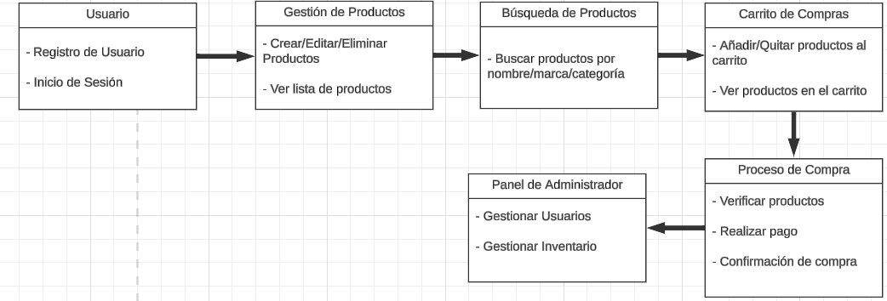

#### Interfaces del Sistema

1. **Servicios de Mensajería**:
   * **API de Envío de Mensajes**: Para enviar notificaciones y confirmaciones a los usuarios.
   * **Plantillas de Mensajes**: Para personalizar los mensajes enviados.
2. **Redes Sociales**:
   * **API de Autenticación**: Para permitir el inicio de sesión y registro mediante cuentas sociales.
3. **Sistemas de Gestión de Inventario**:
   * **API de Sincronización**: Para actualizar en tiempo real los niveles de stock y gestionar el inventario.
4. **Herramientas de Análisis y Reportes**:
   * **API de Datos**: Para enviar datos sobre el comportamiento de los usuarios y las transacciones.
   * **Panel de Control**: Para visualizar y generar informes detallados.

## Funciones del Producto[🟢](https://emojiterra.com/es/circulo-verde/)

El sistema propuesto para Prodemu-Jabón Decorativo incluirá diversas funciones diseñadas para facilitar la gestión del negocio y mejorar la experiencia tanto para la emprendedora como para los clientes (Se recomienda algún tipo de Diagrama de los componentes del sistema). A continuación se detallan las funciones principales:

**Gestión de Productos:**

* Permite a la Sra.Valezka agregar, editar y eliminar productos de manera sencilla a través de una interfaz intuitiva.
* Facilita la organización de productos en categorías y la asignación de etiquetas para una mejor búsqueda y filtrado.

**Procesamiento de Pedidos:**

* Gestiona el ciclo de vida completo de los pedidos, desde la recepción hasta la entrega.
* Notifica a la Sra.Valezka sobre nuevos pedidos y actualizaciones del estado del pedido.

**Seguimiento de Ventas:**

* Proporciona informes detallados sobre las ventas diarias, semanales y mensuales.
* Permite analizar tendencias de ventas y rendimiento de productos.

**Plataforma de Comercio Electrónico:**

* Ofrece a los clientes la posibilidad de navegar por los productos disponibles y realizar compras en línea de manera segura.
* Incluye funcionalidades de carrito de compras, métodos de pago seguros y opciones de envío.

**Generación de Reportes:**

* Genera informes automatizados sobre inventario, ventas y análisis de clientes.
* Permite exportar datos en diferentes formatos para análisis avanzados.

**Diagrama de Componentes del Sistema:**

A continuación se presenta un diagrama de componentes que ilustra la estructura general del sistema, destacando las interacciones entre sus principales componentes funcionales:

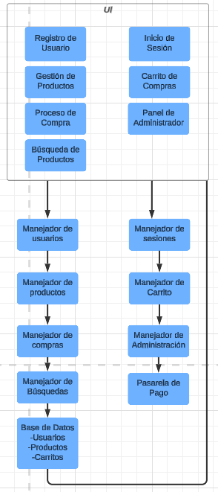

## Características de los Usuarios[🟢](https://emojiterra.com/es/circulo-verde/)

Principalmente va dirigido a Emprendedores de jabones decorativos, de comunicación, trabajo en equipo, gestión del tiempo y capacidad de negociación, y conocimientos básicos en el manejo de computadores. Y como usuario secundario se dirige a los clientes, los cuales no tienen ninguna característica especial, por lo cual puede ser cualquier tipo de persona.

| Usuario | Descripción/permisos usuario |
| --- | --- |
| Emprendedora (Jabones Decorativos) | Esta puede modificar, agregar y eliminar los productos correspondientes |
| Cliente | Este se encarga de visitar la página para informarse y adquirir uno de sus productos |

## Restricciones[🟢](https://emojiterra.com/es/circulo-verde/)

Esta subsección describe aquellas limitaciones que se imponen sobre los desarrolladores del producto:

* Políticas de la emprendedora. (colores, tipo de letra, etc)
* Limitaciones del hardware.
* Interfaces con otras aplicaciones. (otros sistemas operativos)
* Operaciones paralelas. (simultáneamente)
* Funciones de auditoría.
* Funciones de control.
* Lenguaje(s) de programación.
* Protocolos de comunicación
* Requisitos de habilidad.
* Criticidad de la aplicación.
* Consideraciones acerca de la segurida

Además se debe tener en cuenta:

#### 1. Seguridad de Datos

* **Cumplimiento de Normativas**: El sistema debe cumplir con las normativas y regulaciones de protección de datos personales.
* **Cifrado de Datos**: Toda la información sensible, incluyendo datos personales y transacciones financieras, debe ser cifrada tanto en tránsito como en reposo.
* **Autenticación y Autorización**: Implementar mecanismos robustos de autenticación (por ejemplo, autenticación de dos factores) y autorización para garantizar que solo usuarios autorizados accedan a ciertas funcionalidades.

#### 2. Escalabilidad

* **Capacidad de Escalamiento**: El sistema debe ser capaz de manejar un crecimiento en el número de usuarios y transacciones sin una disminución significativa en el rendimiento. Esto implica diseñar una arquitectura que soporte la escalabilidad horizontal y vertical.
* **Rendimiento**: Las páginas deben cargarse rápidamente, incluso durante picos de tráfico, y las operaciones críticas (como el procesamiento de pagos) deben realizarse de manera eficiente.

#### 3. Compatibilidad

* **Dispositivos y Navegadores**: El sistema debe ser compatible con una amplia gama de dispositivos (escritorio, móvil, tablet) y navegadores web (Chrome, Firefox, Safari, Edge).
* **Sistemas Operativos**: Asegurar la compatibilidad con los principales sistemas operativos, incluyendo Windows, macOS, iOS y Android.

#### 4. Integración con Servicios Externos

* **Servicios de mensajería**: Integración con servicios de mensajería para notificaciones debe ser segura y confiable.
* **API Externas**: Cumplir con las limitaciones y políticas de uso de las APIs externas con las que se integre el sistema.

#### 5. Disponibilidad y Fiabilidad

* **Alta Disponibilidad**: El sistema debe estar disponible 24/7, con un tiempo de inactividad mínimo. Esto requiere una infraestructura redundante y mecanismos de recuperación ante fallos.
* **Respaldo y Recuperación**: Implementar políticas de respaldo regular y planes de recuperación ante desastres para proteger los datos del sistema.

#### 6. Usabilidad

* **Interfaz de Usuario**: La interfaz debe ser intuitiva y fácil de usar, proporcionando una experiencia de usuario fluida y agradable.
* **Accesibilidad**: El sistema debe cumplir con las pautas de accesibilidad web.

#### 7. Presupuesto y Tiempo

* **Presupuesto Limitado**: El desarrollo del sistema debe ajustarse al presupuesto asignado, lo que puede limitar la adopción de ciertas tecnologías o soluciones.
* **Plazos de Entrega**: El proyecto debe completarse dentro de los plazos establecidos, lo que impone restricciones sobre la cantidad de funcionalidades y el alcance del sistema en cada fase de desarrollo.

#### 8. Mantenimiento y Actualizaciones

* **Facilidad de Mantenimiento**: El código del sistema debe ser claro y bien documentado para facilitar el mantenimiento y futuras actualizaciones.
* **Compatibilidad de Actualizaciones**: Asegurar que las actualizaciones del sistema no rompan la compatibilidad con versiones anteriores o con los datos existentes.

## Suposiciones y Dependencias[🟢](https://emojiterra.com/es/circulo-verde/)

Esta subsección de la ERS describe aquellos factores que, si cambian, pueden afectar a los requisitos. Por ejemplo, los requisitos pueden presuponer una cierta organización de ciertas unidades de la empresa, o pueden presuponer que el sistema correrá sobre cierto sistema operativo. Si cambian dichos detalles en la organización de la empresa, o si cambian ciertos detalles técnicos, como el sistema operativo, puede ser necesario revisar y cambiar los requisitos.1

(Sistemas operativos que se ejecutará en el sistema ) (windows, linux, ubuntu ESPECIFICAR )

**Contenido e Imágenes Proporcionados por la Emprendedora**: Se asume que la emprendedora proporcionará todo el contenido e imágenes de los productos necesarios para el sitio web.

**Conexión a Internet**: Se asume que tanto los administradores como los usuarios tendrán acceso a una conexión a Internet estable con un mínimo de 1 Mbps.

**Acceso a Dispositivos Modernos**: Se asume que los usuarios accederán al sitio web utilizando navegadores modernos compatibles con HTML5, CSS3 y JavaScript.

**Uso de Tecnologías Estándar**: El desarrollo del sistema utilizará tecnologías y frameworks ampliamente aceptados y compatibles, como HTML, CSS, JavaScript, y Django.

**Sistemas Operativos**: El sistema será compatible con los siguientes sistemas operativos: Windows (7 o posterior), Mac OS (10.7 o posterior), y distribuciones de Linux (Ubuntu 10 o versiones posteriores)

## Requisitos Futuros [🟢](https://emojiterra.com/es/circulo-verde/)

* **Integración con Redes Sociales**: Posibilidad de compartir productos y promociones directamente desde el sitio web a plataformas de redes sociales.
* **Soporte Multilingüe y Multi Moneda**: Adición de soporte para múltiples idiomas y monedas para expandir el mercado objetivo.
* **Análisis Avanzado de Datos**: Implementación de herramientas y funcionalidades avanzadas para el análisis de datos de ventas, comportamiento del cliente y tendencias de mercado.
* **Sistema de Recompensas**: Desarrollo de un sistema de recompensas y fidelización para clientes frecuentes.
* **Módulo de Blog**: Adición de un módulo de blog para la publicación de artículos relacionados con los productos y el emprendimiento.
* **Integración con Herramientas de Marketing**: Soporte para la integración con herramientas de marketing por correo electrónico y otras plataformas de marketing digital.
* **Notificaciones Push**: Implementación de notificaciones push para mantener a los clientes informados sobre nuevas promociones y actualizaciones de productos.

# Requisitos Específicos[🟢](https://emojiterra.com/es/circulo-verde/)

| **[R-N°]** | **[Nombre del Requerimiento]** | **[Tipo Requerimiento]**  **[FUNCIONAL]** | **[Descripción corta del requerimiento]** |
| --- | --- | --- | --- |
| **RF-1** | Registro de Usuario | **Funcional** | Permitir a los usuarios registrarse en el sitio web para crear una cuenta personal. |
| **RF-2** | Inicio de Sesión | **Funcional** | Proveer a los usuarios registrados un mecanismo para iniciar sesión en sus cuentas. |
| **RF-3** | Gestión de Productos | **Funcional** | Permitir al administrador agregar, modificar y eliminar productos del catálogo. |
| **RF-4** | Carrito de Compras | **Funcional** | Implementar un carrito de compras donde los usuarios puedan agregar y gestionar productos antes de la compra. |
| **RF-5** | Proceso de Compra | **Funcional** | Facilitar a los usuarios un proceso de compra intuitivo y seguro para finalizar las transacciones. |
| **RF-7** | Panel de Administrador | **Funcional** | Desarrollar un panel de administración donde el administrador pueda gestionar usuarios, productos y pedidos. |
| **RF-8** | Búsqueda de Productos | **Funcional** | Ofrecer a los usuarios una funcionalidad de búsqueda para encontrar productos específicos dentro del catálogo. |

| **[R-N°]** | **[Nombre del Requerimiento]** | **[Tipo Requerimiento]** | **Descripción** |
| --- | --- | --- | --- |
| **RNF-1** | Diseño para Listado de colaboradores | **NO Funcional** | **El sistema debe proporcionar un diseño adecuado y fácil de usar para listar los colaboradores. Este diseño debe ser intuitivo, accesible y permitir una visualización clara de la información relevante de cada colaborador.** |
| **RNF-2** | Interfaz para ver usuarios nuevos | **NO Funcional** | **Debe existir una interfaz específica que permita a los administradores y usuarios autorizados ver y gestionar a los usuarios nuevos que se registran en el sistema. Esta interfaz debe ser amigable y proporcionar la información necesaria de manera clara.** |
| **RNF-3** | Requerimientos a nivel software | **NO Funcional** | **El sistema debe cumplir con ciertos requisitos de software, incluyendo compatibilidad con sistemas operativos específicos, dependencias de bibliotecas y frameworks necesarios para su funcionamiento adecuado.** |
| **RNF-4** | Listado de usuarios | **NO Funcional** | **El sistema debe incluir una función para listar todos los usuarios registrados. Esta lista debe ser accesible, ordenable y filtrable según varios criterios, tales como nombre, fecha de registro, etc.** |
| **RNF-5** | Opciones de interfaz | **NO Funcional** | **Las opciones de la interfaz deben ser configurables y adaptables a las necesidades del usuario. Esto incluye la posibilidad de personalizar la apariencia y disposición de los elementos de la interfaz de usuario.** |
| **RNF-6** | Conexión a internet | **NO Funcional** | **El sistema debe estar diseñado para operar de manera óptima con una conexión a internet. Se deben gestionar adecuadamente las interrupciones de la conexión y proporcionar mensajes claros al usuario en caso de pérdida de conectividad.** |
| **RNF-7** | Pop ups | **NO Funcional** | **El sistema debe utilizar ventanas emergentes (pop ups) para recibir notificaciones importantes y mensajes al usuario. Estas ventanas deben ser no intrusivas y deben poder cerrarse fácilmente por el usuario.** |
| **RNF-8** | Interfaz para ver los planes | **NO Funcional** | **Debe existir una interfaz específica que permita a los usuarios ver los diferentes planes disponibles en el sistema. Esta interfaz debe ser clara, proporcionando detalles completos de cada plan y facilitando la comparación entre ellos.** |
| **RNF-9** | Portabilidad | **NO Funcional** | **El sistema debe ser portable y funcionar en diferentes entornos de hardware y software. Esto incluye compatibilidad con múltiples sistemas operativos y dispositivos.** |
| **RNF-10** | Interfaz días restantes de la membresía | **NO Funcional** | **Debe haber una interfaz que muestre a los usuarios los días restantes de su membresía. Esta interfaz debe ser fácilmente accesible y proporcionar información precisa y actualizada.** |
| **RNF-11** | Capacidad de servidores | **NO Funcional** | **Los servidores del sistema deben tener la capacidad adecuada para manejar el volumen esperado de usuarios y transacciones. Esto incluye la capacidad de escalabilidad para manejar incrementos en la carga de trabajo.** |
| **RNF-12** | Seguridad lógica y de datos | **NO Funcional** | **El sistema debe implementar medidas robustas de seguridad lógica y protección de datos. Esto incluye cifrado de datos, autenticación segura, y control de acceso basado en roles.** |
| **RNF-13** | Backup | **NO Funcional** | **Deben establecerse procedimientos regulares de respaldo (backup) de los datos del sistema para prevenir la pérdida de información. Los backups deben almacenarse de manera segura y ser fácilmente recuperables en caso de fallo del sistema.** |
| **RNF-14** | Hardware | **NO Funcional** | **Especificaciones del hardware necesario para el funcionamiento óptimo del sistema. Esto incluye servidores, dispositivos de red y cualquier otro componente físico esencial.** |
| **RNF-15** | Configuración de privacidad y cookies. | **NO Funcional** | **El sistema debe permitir a los usuarios configurar sus preferencias de privacidad y cookies. Esto incluye la opción de aceptar o rechazar cookies y ajustar las configuraciones de privacidad según sus necesidades.** |

## Requisitos comunes de las interfaces[🟢](https://emojiterra.com/es/circulo-verde/)

Descripción detallada de todas las entradas y salidas del sistema de software.

| **Funcionalidad** | **Entradas** | **Salidas** |
| --- | --- | --- |
| Registro de Usuario | Nombre de usuario, Correo electrónico, Contraseña, Confirmación de contraseña, Dirección, Teléfono | Confirmación de registro, Mensajes de error |
| Inicio de Sesión | Correo electrónico o nombre de usuario, Contraseña | Redirección a la página de inicio, Mensajes de error |
| Gestión de Productos | Nombre del producto, Descripción, Precio, Cantidad, Imágenes, Categoría, Estado | Listado de productos, Confirmación de acciones, Mensajes de error |
| Carrito de Compras | Selección de productos, Cantidad | Listado de productos en el carrito, Total del carrito, Confirmación de acciones, Mensajes de error |
| Proceso de Compra | Método de pago, Dirección de envío, Información de tarjeta, Opciones de envío | Resumen del pedido, Confirmación de compra, Recibo, Mensajes de error |
| Panel de Administrador | Credenciales de administrador, Acciones de gestión | Panel con estadísticas, Confirmaciones de acciones, Mensajes de error |
| Búsqueda de Productos | Términos de búsqueda, Filtros | Listado de productos, Mensajes de error |

## Interfaces de hardware[🟢](https://emojiterra.com/es/circulo-verde/)

**Requisitos mínimos:**

* **Procesador:** 1 GHz o más rápido o sistema en un chip (SoC)
* **RAM:** 1 GB para sistemas de 32 bits o 2 GB para sistemas de 64 bits
* **Tarjeta gráfica:** DirectX 9 o posterior con un controlador WDDM 1.0
* **Pantalla:** Resolución mínima de 800x600 pixels

## Interfaces de software[🟢](https://emojiterra.com/es/circulo-verde/)

* **Sistema operativo:** Windows 10.
* **Servidor:** Apache LAMP con WHM.
* **Navegadores compatibles para usuarios finales:**
* Internet Explorer 10+
* Firefox.
* Google Chrome.
* Opera GX.
* Safari.

## Interfaces de comunicación[🟢](https://emojiterra.com/es/circulo-verde/)

La conexión a la red se establecerá por medio de una conexión directa a la red Ethernet, donde se encontrará el servidor, y también utilizando una conexión por módem (caso de la conexión con el almacén). Esto será transparente para la aplicación, la cual, a todos los efectos, considerará que está en la misma red que el servidor. La conexión a la red se establecerá de la siguiente manera:

* **Conexión directa a la red Ethernet:** Utilizada para la comunicación principal con el servidor donde estará alojado el sistema.
* **Conexión por módem:** Utilizada para la conexión con el almacén. Esta conexión será transparente para la aplicación, que considerará que está en la misma red que el servidor.

Estas interfaces aseguran una comunicación eficiente y segura entre los diferentes componentes del sistema, facilitando el intercambio de datos necesario para la operación.

## Requisitos funcionales[🟢](https://emojiterra.com/es/circulo-verde/)

| **[R-N°]** | **[Nombre del Requerimiento]** | **[Tipo Requerimiento]**  **[FUNCIONAL]** |
| --- | --- | --- |
| **RF-1** | Registro de Usuario | **Funcional** |
| **RF-2** | Inicio de Sesión | **Funcional** |
| **RF-3** | Gestión de Productos | **Funcional** |
| **RF-4** | Carrito de Compras | **Funcional** |
| **RF-5** | Proceso de Compra | **Funcional** |
| **RF-7** | Panel de Administrador | **Funcional** |
| **RF-8** | Búsqueda de Productos | **Funcional** |

## Requisitos no funcionales[🟢](https://emojiterra.com/es/circulo-verde/)

| **[R-N°]** | **[Nombre del Requerimiento]** | **[Tipo Requerimiento]**  **[NO FUNCIONAL]** |
| --- | --- | --- |
| **RNF-1** | Diseño para Listado de colaboradores | **NO Funcional** |
| **RNF-2** | Interfaz para ver usuarios nuevos | **NO Funcional** |
| **RNF-3** | Requerimientos a nivel software | **NO Funcional** |
| **RNF-4** | Listado de usuarios | **NO Funcional** |
| **RNF-5** | Opciones de interfaz | **NO Funcional** |
| **RNF-6** | Conexión a internet | **NO Funcional** |
| **RNF-7** | Pop ups | **NO Funcional** |
| **RNF-8** | Interfaz para ver los planes | **NO Funcional** |
| **RNF-9** | Portabilidad | **NO Funcional** |
| **RNF-10** | Interfaz días restantes de la membresía | **NO Funcional** |
| **RNF-11** | Capacidad de servidores | **NO Funcional** |
| **RNF-12** | Seguridad lógica y de datos | **NO Funcional** |
| **RNF-13** | Backup | **NO Funcional** |
| **RNF-14** | Hardware | **NO Funcional** |
| **RNF-15** | Configuración de privacidad y cookies. | **NO Funcional** |

## Requisitos de rendimiento[🟢](https://emojiterra.com/es/circulo-verde/)

Especificación de los requisitos relacionados con la carga que se espera tenga que soportar el sistema. Por ejemplo, el número de terminales, el número esperado de usuarios simultáneamente conectados, número de transacciones por segundo que deberá soportar el sistema, etc.

Todos estos requisitos deben ser mensurables. Por ejemplo, indicando “el 95% de las transacciones deben realizarse en menos de 1 segundo”, en lugar de “los operadores no deben esperar a que se complete la transacción

#### 1. Registro de Usuario

1. **Número de Usuarios Simultáneos Registrándose**:
   * El sistema debe soportar al menos **200 usuarios simultáneamente registrándose** sin afectar el rendimiento.
2. **Tiempo de Respuesta del Registro**:
   * El 95% de los procesos de registro deben completarse en **menos de 2 segundos**.
   * El 99% de los procesos de registro deben completarse en **menos de 3 segundos**.

#### 2. Inicio de Sesión

1. **Número de Usuarios Simultáneos Iniciando Sesión**:
   * El sistema debe soportar al menos **1000 usuarios simultáneamente iniciando sesión**.
2. **Tiempo de Respuesta del Inicio de Sesión**:
   * El 95% de los procesos de inicio de sesión deben completarse en **menos de 1 segundo**.
   * El 99% de los procesos de inicio de sesión deben completarse en **menos de 2 segundos**.

#### 3. Gestión de Productos

1. **Número de Productos Administrados Simultáneamente**:
   * El sistema debe soportar la gestión simultánea de **5000 productos**.
2. **Tiempo de Respuesta para la Actualización de Productos**:
   * El 95% de las actualizaciones de productos deben completarse en **menos de 1.5 segundos**.
   * El 99% de las actualizaciones de productos deben completarse en **menos de 2.5 segundos**.

#### 4. Carrito de Compras

1. **Número de Usuarios Simultáneos Usando el Carrito**:
   * El sistema debe soportar al menos **3000 usuarios simultáneamente utilizando el carrito de compras**.
2. **Tiempo de Respuesta para Operaciones en el Carrito**:
   * El 95% de las operaciones en el carrito (añadir, eliminar productos) deben completarse en **menos de 1 segundo**.
   * El 99% de las operaciones deben completarse en **menos de 2 segundos**.

#### 5. Proceso de Compra

1. **Número de Transacciones por Segundo (TPS)**:
   * El sistema debe soportar hasta **200 transacciones de compra por segundo (TPS)** durante picos de demanda.
2. **Tiempo de Respuesta del Proceso de Compra**:
   * El 95% de los procesos de compra deben completarse en **menos de 3 segundos**.
   * El 99% de los procesos deben completarse en **menos de 5 segundos**.

#### 6. Panel de Administrador

1. **Número de Administradores Simultáneos**:
   * El sistema debe soportar al menos **200 administradores simultáneamente utilizando el panel de administración**.
2. **Tiempo de Respuesta de Operaciones Administrativas**:
   * El 95% de las operaciones administrativas deben completarse en **menos de 1.5 segundos**.
   * El 99% de las operaciones deben completarse en **menos de 2.5 segundos**.

#### 7. Búsqueda de Productos

1. **Número de Búsquedas por Segundo**:
   * El sistema debe soportar hasta **500 búsquedas de productos por segundo**.
2. **Tiempo de Respuesta de Búsquedas**:
   * El 95% de las búsquedas deben devolver resultados en **menos de 2 segundos**.
   * El 99% de las búsquedas deben devolver resultados en **menos de 3 segundos**.

#### Capacidades Generales del Sistema

1. **Usuarios Simultáneos Totales**:
   * El sistema debe soportar al menos **5000 usuarios simultáneamente conectados**.
2. **Capacidad de la Base de Datos**:
   * La base de datos debe soportar hasta **1 millón de usuarios registrados** y **10 millones de productos** sin disminuir el rendimiento.

#### Disponibilidad y Escalabilidad

1. **Disponibilidad del Sistema**:
   * El sistema debe tener una disponibilidad del **99.9%**, permitiendo un tiempo de inactividad no planificado de no más de **8.76 horas por año**.
2. **Escalabilidad Horizontal**:
   * El sistema debe ser capaz de escalar horizontalmente añadiendo más servidores para manejar incrementos en la carga de trabajo sin afectar significativamente el rendimiento.

#### Resiliencia y Recuperación

1. **Recuperación de Fallos**:
   * En caso de fallos del sistema, este debe ser capaz de recuperarse completamente en **menos de 5 minutos**.
2. **Backup y Recuperación de Datos**:
   * Los procesos de backup deben completarse sin afectar el rendimiento del sistema operativo. La recuperación de datos desde backups debe completarse en **menos de 30 minutos**.

## Seguridad[🟢](https://emojiterra.com/es/circulo-verde/)

**Uso de técnicas criptográficas**: La aplicación utilizará técnicas criptográficas avanzadas para proteger los datos sensibles de posibles accesos no autorizados, usos maliciosos y sabotajes.

**Registros y archivos de actividad**: Mantendrá registros y archivos de actividad para garantizar la trazabilidad e integridad de los datos y prevenir malas prácticas.

**Gestión de permisos de acceso**: Se asignan funcionalidades y permisos de acceso a módulos del software según el perfil del usuario para evitar el acceso no autorizado a áreas sensibles.

**Restricciones de comunicación y acceso**: Establecerá restricciones de comunicación y acceso entre los diferentes módulos del software para minimizar la exposición a vulnerabilidades o ataques externos.

**Detección de manipulaciones**: Implementará un sistema de comprobación continuo para detectar posibles manipulaciones o modificaciones malintencionadas de los datos y la información crítica, asegurando su integridad y autenticidad.

Estos requisitos de seguridad aseguran que el sistema sea robusto y protegido contra amenazas potenciales, cumpliendo con estándares de seguridad adecuados para el proyecto.

## Fiabilidad[🟢](https://emojiterra.com/es/circulo-verde/)

**Tiempo entre incidentes**: Se establece un tiempo máximo de 14 días entre incidentes totales permisibles. Durante este lapso, cualquier error o incidente deberá ser corregido o mitigado para mantener la continuidad y estabilidad del sistema.

Este requisito asegura que cualquier problema identificado sea abordado dentro de un marco de tiempo definido, garantizando la fiabilidad y disponibilidad del sistema para los usuarios del proyecto.

## Disponibilidad[🟢](https://emojiterra.com/es/circulo-verde/)

**Disponibilidad del sistema**: Se garantiza un nivel de disponibilidad del 100%, permitiendo a los usuarios acceder al sistema las 24 horas del día, los 7 días de la semana, sin interrupciones planificadas. Esto asegura que el sistema esté siempre accesible para los usuarios del proyecto "Proyecto Prodemu-Jabón Decorativo".

## Mantenibilidad[🟢](https://emojiterra.com/es/circulo-verde/)

En el contexto del proyecto Prodemu-Jabón Decorativo, se establecen las siguientes consideraciones para garantizar la mantenibilidad del sistema:

* **Responsable de mantenimiento**: Un Super Usuario de RR.HH será designado como responsable del desarrollo y planificación de la mantención mensual del sistema. Este usuario tendrá acceso completo al sistema para realizar las tareas de mantenimiento necesarias.
* **Soporte adicional**: En caso de que el Super Usuario de RR.HH no pueda resolver algún problema por falta de conocimiento o capacidad, se establecerá un equipo de informáticos especializados. Este equipo analizará la problemática y determinará un plazo para la entrega de la solución.

Estas medidas aseguran que el sistema esté bien mantenido y que cualquier problema técnico pueda ser abordado de manera eficiente para minimizar el impacto en las operaciones del negocio de jabones decorativos.

## Portabilidad[🟢](https://emojiterra.com/es/circulo-verde/)

En el contexto del proyecto Prodemu-Jabón Decorativo, se consideran las siguientes necesidades de portabilidad para el sistema web:

**Compilador y plataforma de desarrollo**: Se recomienda utilizar un conjunto de herramientas de desarrollo que sean estándar y ampliamente compatibles, como el entorno LAMP (Linux, Apache, MySQL, PHP) con WHM (Web Host Manager), que garantiza una portabilidad adecuada entre diferentes entornos de servidor web y Sistemas operativos.

**Sistema operativo**: El sistema estará diseñado para ser compatible principalmente con sistemas operativos de servidor estándar como Linux (distribuciones compatibles con LAMP), asegurando que el sistema pueda ser desplegado de manera eficiente en diferentes configuraciones de servidores web.

**Adaptación a dispositivos móviles**: Para asegurar la portabilidad del código web a dispositivos móviles, se empleará un diseño responsive y ligero, optimizado para dispositivos con capacidades de hardware menos potentes y pantallas de menor resolución. Esto garantizará una experiencia de usuario consistente y efectiva tanto en computadoras de escritorio como en dispositivos móviles.

Estas medidas permitirán que el sistema sea fácilmente adaptable y funcione de manera eficiente en una variedad de entornos y dispositivos, maximizando así su accesibilidad y utilidad para los usuarios finales del negocio de jabones decorativos.

# Propuesta de Planificación[🟢](https://emojiterra.com/es/circulo-verde/)

## Descripción general acerca de la Planificación[🟢](https://emojiterra.com/es/circulo-verde/)

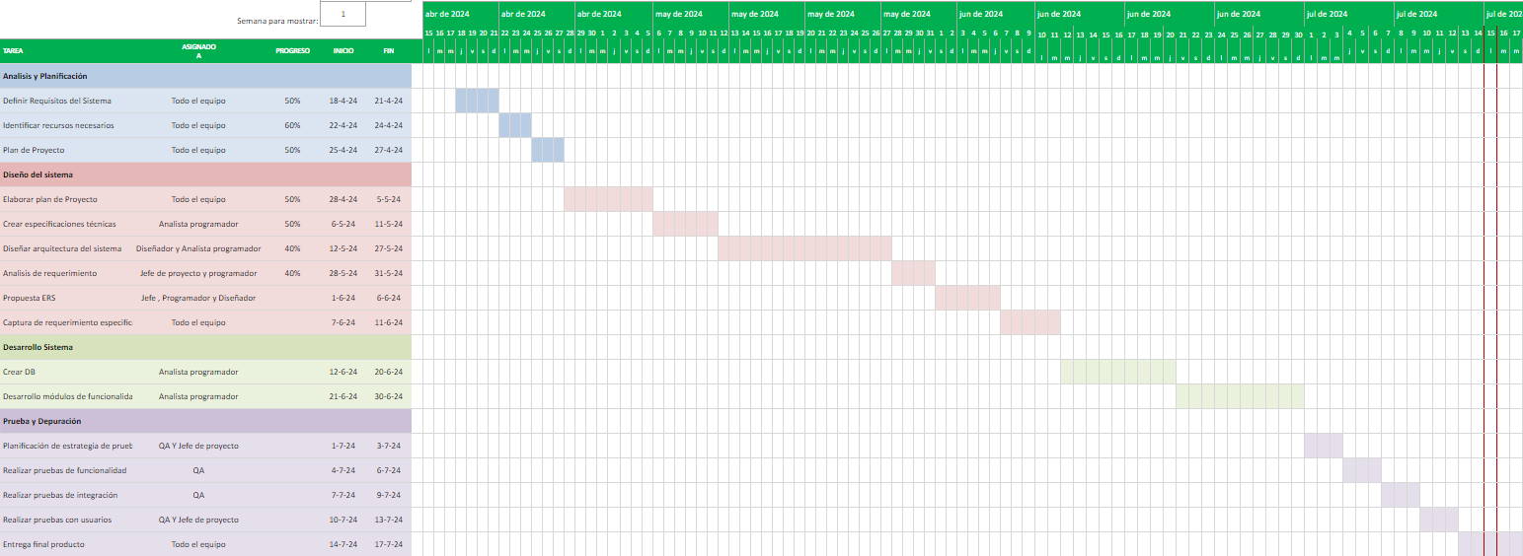

Planilla en la que se muestran el avance cronológico en el que se trabajó durante este proyecto, en él se muestran las tareas relacionadas,parcialmente independiente y/o ordenadas cronológicamente en el periodo determinado en el que se acordó el proyecto.

## Definición del Equipo de Trabajo[🟢](https://emojiterra.com/es/circulo-verde/)

[Describir el equipo de trabajo definido para el Proyecto e insertar Tabla de definición de Roles y funciones]

| **Rol** | **Funciones** |
| --- | --- |
| **Jefe de Proyecto** | Coordinación general del proyecto, gestión de recursos y cumplimiento de objetivos. |
| **Diseñador UX/UI** | Diseño y optimización de la experiencia de usuario en el sitio web. |
| **Especialista QA** | Pruebas de calidad y aseguramiento de la calidad del software desarrollado. |

## 

## Definición de Actividades principales del Proyecto[🟢](https://emojiterra.com/es/circulo-verde/)

[Descripción de las Principales fases y actividades que considera nuestra Programación de la Planificación argumentando bajo que estándares y buenas prácticas se basan (Gestión de la planificación PMI e Ingeniería de Software – es sólo enunciarlas]

| **Fase** | **Descripción de las Actividades** | **Estándares y Buenas Prácticas** |
| --- | --- | --- |
| **1-.) Inicio y Análisis** | - Definición de objetivos del proyecto.  - Identificación de stakeholders y sus requerimientos.  - Evaluación inicial de recursos y riesgos.  - Elaboración de plan de proyecto detallado. | PMI: Gestión de la planificación inicial y análisis de requisitos.  Ingeniería de Software:  Análisis de requisitos y gestión de stakeholders. |
| **2-.) Diseño del Sistema** | - Elaboración del diseño detallado del producto y procesos de producción.  - Creación de especificaciones técnicas.  - Diseño de la arquitectura del sistema de producción.  -Validación y refinamiento de requisitos.  - Documentación de especificaciones técnicas y requisitos. | PMI: Uso de técnicas de diseño detallado.  Ingeniería de Software: Aplicación de metodologías de diseño adaptadas a entornos de manufactura. |
| **3-.) Desarrollo del Sistema** | - Creación de base de datos para gestión de inventarios y seguimiento de producción.  - Implementación de módulos funcionales para procesos de producción y empaquetado.  - Uso de metodologías ágiles para iteraciones y mejora continua.  - Desarrollo de interfaces de  usuario y funcionalidades específicas. | PMI: Gestión de la ejecución del proyecto.  Ingeniería de Software: Implementación de procesos de desarrollo iterativos y adaptativos. |
| **4-.) Pruebas y Depuración** | - Planificación de estrategia de pruebas.  - Realización de pruebas de funcionalidad e integración.  - Validación con usuarios finales.  - Aseguramiento de la calidad del producto final.  - Preparación y entrega del producto. | PMI: Implementación de controles de calidad y gestión de riesgos.  Ingeniería de Software: Aplicación de técnicas de prueba y validación. |
| **5-.) Implementación y Cierre del Proyecto** | - Ejecución final de las pruebas planificadas.  - Evaluación final del producto.  - Creación de documentación final y revisión post-proyecto.  - Gestión del cierre del proyecto y transferencia de conocimientos.  - Identificación de lecciones aprendidas y áreas de mejora. | PMI: Gestión del cierre del proyecto y documentación final.  Ingeniería de Software: Revisión post-proyecto y mejora continua. |

## Diagrama EDT[🟢](https://emojiterra.com/es/circulo-verde/)

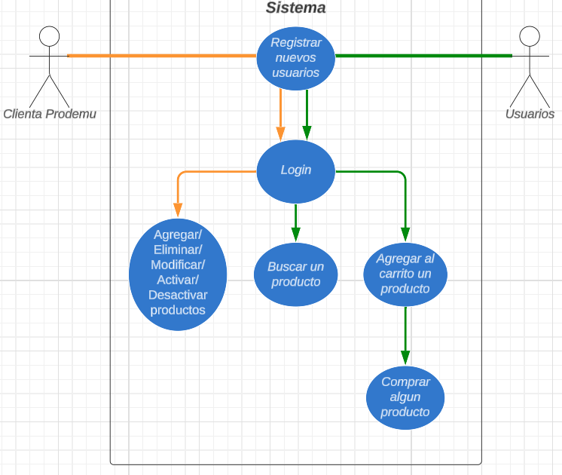

## Carta Gantt[🟢](https://emojiterra.com/es/circulo-verde/)



Planilla en la que se muestran el avance cronológico en el que se trabajó durante este proyecto, en él se muestran las tareas relacionadas,parcialmente independiente y/o ordenadas cronológicamente en el periodo determinado en el que se acordó el proyecto.

## Resumen Costos del Desarrollo del Proyecto[🟢](https://emojiterra.com/es/circulo-verde/)

| FASES | jefe | diseñador | QA |  |
| --- | --- | --- | --- | --- |
| Análisis y Planificación | 15.000 | 10.000 | 10.000 | 35.000 |
| Diseño del sistema | 20.000 | 15.000 | 15.000 | 50.000 |
| Desarrollo Sistema |  | 15.000 |  | 15.000 |
| Prueba y Depuración | 20.000 | 10.000 | 10.000 | 40.000 |
| DInero total | 55.000 | 50.000 | 35.000 | **140.000** |

## Plan de Control de Cambio[🟢](https://emojiterra.com/es/circulo-verde/)

[Se recomienda primero describir los tipos de cambio que se podrán resolver y sus alcances] [Insertar Tabla de Control de Cambios]

[ Obs ].

### **Aspectos que se pueden modificar con cambio:**

**Funcionalidades:**

* Requisitos del sistema y funcionalidades específicas.
* Mejoras en la interfaz de usuario y experiencia del usuario.
* Incorporación de nuevas características y ajustes en las existentes.

**No Funcionales:**

* Requisitos de rendimiento y capacidad del sistema.
* Seguridad y protección de datos.
* Usabilidad y accesibilidad del sistema.

### **Instancias de proyecto donde se pueden aplicar cambios:**

Los cambios pueden ser aplicados en cualquier fase del proyecto, desde la planificación inicial hasta la fase de mantenimiento y soporte. Es fundamental evaluar el impacto de cada cambio y considerar la etapa del ciclo de vida del proyecto para determinar la viabilidad y prioridad de su implementación.

### **Motivos que validan la aplicabilidad de cambios:**

* **Mejora continua:** Para optimizar el rendimiento, seguridad o usabilidad del sistema.
* **Adaptación a requerimientos nuevos:** Para ajustar el sistema a necesidades emergentes del usuario o del mercado.
* **Corrección de errores:** Para solucionar problemas identificados durante el desarrollo o en la operación del sistema.

### **Casos en los que no será posible aplicar cambios:**

* **Impacto crítico en la estabilidad:** Cambios que podrían comprometer la estabilidad del sistema en producción sin una evaluación exhaustiva.
* **Conflictos con restricciones legales o regulatorias:** Cambios que violen normativas legales o requisitos de cumplimiento

## Anexos

## Acta de Proyecto[🟡🟡](https://emojiterra.com/es/circulo-amarillo/)

## 

## Matriz Especificación de Requerimientos[🟢](https://emojiterra.com/es/circulo-verde/)

| **[R-N°]** | **[Nombre del Requerimiento]** | **[Tipo Requerimiento]**  **[FUNCIONAL]** | **[Descripción corta del requerimiento]** |
| --- | --- | --- | --- |
| **RF-1** | Registro de Usuario | **Funcional** | Permitir a los usuarios registrarse en el sitio web para crear una cuenta personal. |
| **RF-2** | Inicio de Sesión | **Funcional** | Proveer a los usuarios registrados un mecanismo para iniciar sesión en sus cuentas. |
| **RF-3** | Gestión de Productos | **Funcional** | Permitir al administrador agregar, modificar y eliminar productos del catálogo. |
| **RF-4** | Carrito de Compras | **Funcional** | Implementar un carrito de compras donde los usuarios puedan agregar y gestionar productos antes de la compra. |
| **RF-5** | Proceso de Compra | **Funcional** | Facilitar a los usuarios un proceso de compra intuitivo y seguro para finalizar las transacciones. |
| **RF-7** | Panel de Administrador | **Funcional** | Desarrollar un panel de administración donde el administrador pueda gestionar usuarios, productos y pedidos. |
| **RF-8** | Búsqueda de Productos | **Funcional** | Ofrecer a los usuarios una funcionalidad de búsqueda para encontrar productos específicos dentro del catálogo. |

## Diagrama de Casos de Uso General[🟢](https://emojiterra.com/es/circulo-verde/)



* 1. **Planilla Casos de Uso** [🟢](https://emojiterra.com/es/circulo-verde/)

Insertar Planilla detallada de Caso de Uso para cada actor o acción clave del proceso que lleva EL SISTEMA

| **ID del Caso**  **de Uso** | **UC01** |
| --- | --- |
| Nombre | Registrar Pedido de Jabones |
| Actor  Principal | Cliente |
| Actores  Secundarios | Emprendedora |
| Descripción | El Cliente puede registrar un pedido de jabones desde la tienda en línea. Esto incluye seleccionar productos, agregarlos al carrito de compras y proceder al pago. |
| Precondición | El Cliente debe estar registrado y autenticado en el sistema. |
| Postcondición | El pedido se registra en el sistema y el Cliente recibe una confirmación del pedido realizado. |
| **Flujo Principal** |  |
| 1-.) | El Cliente inicia sesión en la tienda en línea. |
| 2-.) | El Cliente navega por el catálogo de productos y selecciona los jabones deseados. |
| 3-.) | El Cliente agrega los productos al carrito de compras. |
| 4-.) | El Cliente revisa el carrito y procede al pago. |
| 5-.) | El Cliente ingresa la información de pago y dirección de envío. |
| 6-.) | El sistema procesa el pago y confirma el pedido. |
| 7-.) | El sistema envía una confirmación del pedido al cliente por correo electrónico. |
| Excepciones | 1- Si los datos son inválidos, el sistema muestra un mensaje de error.  2- Si el usuario ya está registrado, el sistema informa al usuario. |

| **ID del Caso**  **de Uso** | **UC02** |
| --- | --- |
| Nombre | Gestionar Inventario de Jabones |
| Actor  Principal | Emprendedora |
| Actores  Secundarios | Administrador del Sistema |
| Descripción | La Emprendedora puede agregar, modificar o eliminar registros del inventario de jabones. Esto incluye actualizar la cantidad de stock disponible, agregar nuevos tipos de jabones y eliminar productos discontinuados. |
| Precondición | La Emprendedora debe estar autenticada en el sistema. |
| Postcondición | El inventario se actualiza en la base de datos, reflejando los cambios realizados. |
| **Flujo Principal** |  |
| 1-.) | La Emprendedora inicia sesión en el sistema. |
| 2-.) | La Emprendedora navega a la sección de gestión de inventario. |
| 3-.) | La Emprendedora selecciona la opción para agregar, modificar o eliminar un jabón. |
| 4-.) | La Emprendedora ingresa los datos necesarios (nombre, tipo, cantidad, etc.). |
| 5-.) | La Emprendedora guarda los cambios. |
| 6-.) | El sistema valida y actualiza la información en la base de datos.. |
| 7-.) | El sistema confirma la operación a la Emprendedora. |
| Excepciones | Si las credenciales son inválidas, el sistema muestra un mensaje de error. |

| **ID del Caso**  **de Uso** | **UC03** |
| --- | --- |
| Nombre | Carrito de Compras |
| Actor  Principal | Usuario, Sistema |
| Descripción | El usuario añade, modifica o elimina productos en su carrito de compras. |
| Precondición | El usuario debe estar autenticado. |
| Postcondición | El carrito de compras refleja las acciones del usuario correctamente. |
| **Flujo Principal** |  |
| 1-.) | El usuario navega por el catálogo de productos. |
| 2-.) | El usuario selecciona un producto para añadir al carrito. |
| 3-.) | El usuario confirma la cantidad y añade el producto al carrito. |
| 4-.) | El usuario puede modificar la cantidad o eliminar productos del carrito. |
| 5-.) | El sistema actualiza el carrito en tiempo real. |
| Excepciones | Si el producto no está disponible, el sistema muestra un mensaje de error. |

| **ID del Caso**  **de Uso** | **UC04** |
| --- | --- |
| Nombre | Gestión de Productos |
| Actor  Principal | Emprendedora |
| Actores  Secundarios | Administrador del Sistema |
| Descripción | El administrador gestiona los productos del sistema. Esto incluye añadir, editar y eliminar productos. |
| Precondición | El administrador debe estar autenticado. |
| Postcondición | Los productos son gestionados correctamente en el sistema. |
| **Flujo Principal** |  |
| 1-.) | El administrador accede al panel de gestión de productos. |
| 2-.) | El administrador selecciona la opción de añadir, editar o eliminar un producto. |
| 3-.) | El administrador ingresa o modifica los detalles del producto |
| 4-.) | El administrador confirma la operación. |
| 5-.) | El sistema actualiza la base de datos con los cambios. |
| Excepciones | Si los datos del producto son inválidos, el sistema muestra un mensaje de error. |

| **ID del Caso**  **de Uso** | **UC05** |
| --- | --- |
| Nombre | Proceso de Compra |
| Actor  Principal | Usuario, Sistema |
| Descripción | El usuario realiza el proceso de compra de los productos en su carrito. |
| Precondición | El usuario debe tener productos en su carrito y estar autenticado. |
| Postcondición | La compra se completa y el pedido es registrado en el sistema. |
| **Flujo Principal** |  |
| 1-.) | El usuario revisa los productos en su carrito. |
| 2-.) | El usuario procede al checkout |
| 3-.) | El usuario ingresa la información de envío. |
| 4-.) | El usuario selecciona el método de pago. |
| 5-.) | El usuario confirma y envía la orden de compra |
| 6-.) | El sistema procesa el pago y confirma la compra |
| 7-.) | El usuario recibe una confirmación de la compra. |
| Excepciones | Si el pago falla, el sistema muestra un mensaje de error y permite al usuario intentar nuevamente. |

| **ID del Caso**  **de Uso** | **UC06** |
| --- | --- |
| Nombre | Panel de Administrador |
| Actor  Principal | Administrador, Sistema y Señora de Prodemu |
| Descripción | El administrador utiliza el panel para gestionar usuarios, productos y órdenes |
| Precondición | El administrador debe estar autenticado. |
| Postcondición | La información gestionada es actualizada correctamente en el sistema. |
| **Flujo Principal** |  |
| 1-.) | El administrador accede al panel de administración |
| 2-.) | El administrador selecciona la sección a gestionar (usuarios, productos, órdenes) |
| 3-.) | El administrador realiza las operaciones necesarias (añadir, modificar, eliminar). |
| 4-.) | El sistema actualiza la base de datos con los cambios. |
| Excepciones | Si hay un error en la operación, el sistema muestra un mensaje de error. |

| **ID del Caso**  **de Uso** | **UC07** |
| --- | --- |
| Nombre | Búsqueda de Productos |
| Actor  Principal | Usuario, Sistema |
| Descripción | El usuario busca productos en el sistema utilizando filtros y palabras clave. |
| Precondición | El usuario debe estar autenticado. |
| Postcondición | Los productos buscados son mostrados correctamente al usuario. |
| **Flujo Principal** |  |
| 1-.) | El usuario accede a la barra de búsqueda |
| 2-.) | El usuario ingresa palabras clave o selecciona filtros |
| 3-.) | El usuario inicia la búsqueda. |
| 4-.) | El sistema procesa la búsqueda y muestra los resultados |
| 5-.) | El usuario revisa los resultados y puede seleccionar un producto para ver más detalles. |
| Excepciones | Si no se encuentran resultados, el sistema muestra un mensaje indicando que no hay productos disponibles |

## Prototipado de Software[🟢](https://emojiterra.com/es/circulo-verde/)

**Registro:**

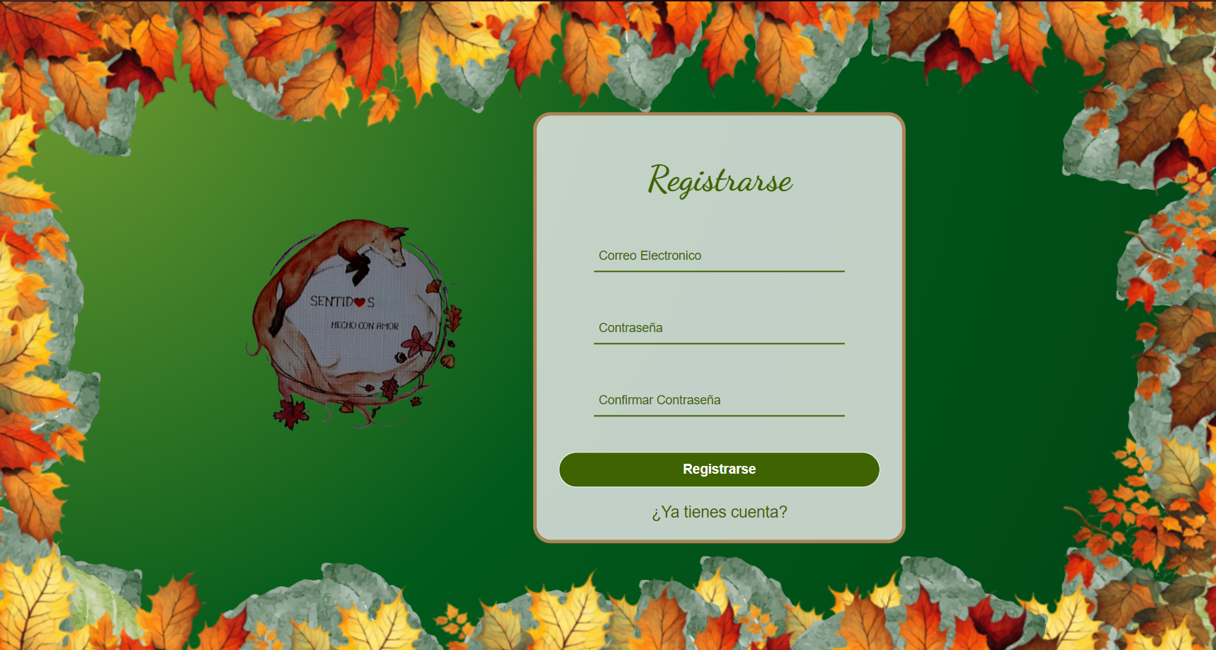

**Inicio de sesión :**

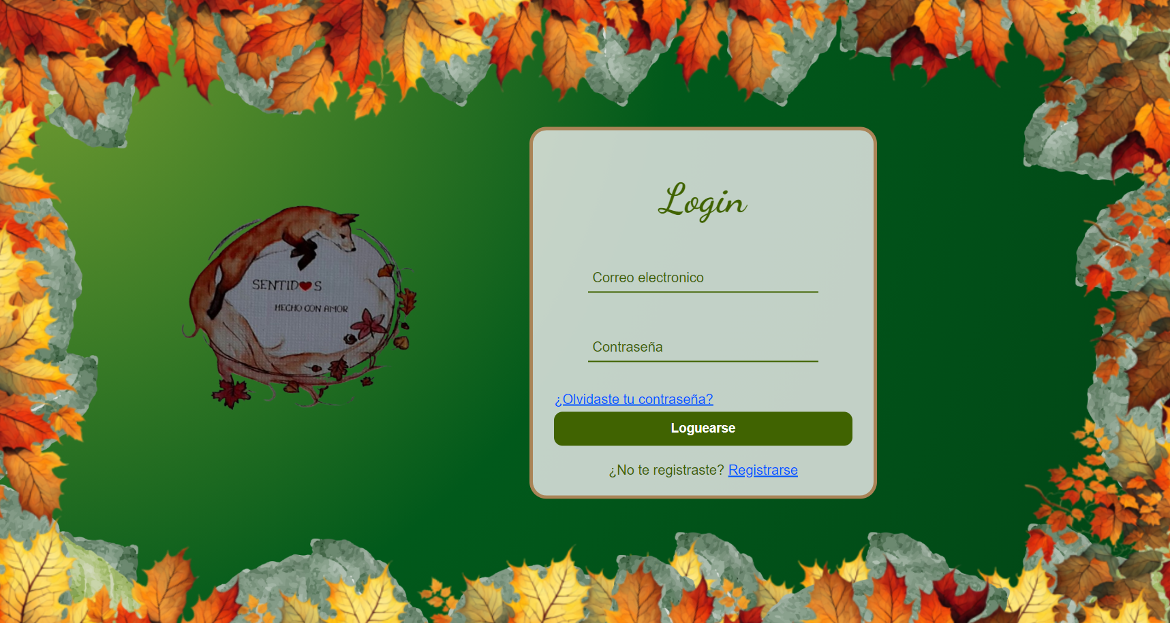

**Inicio:**

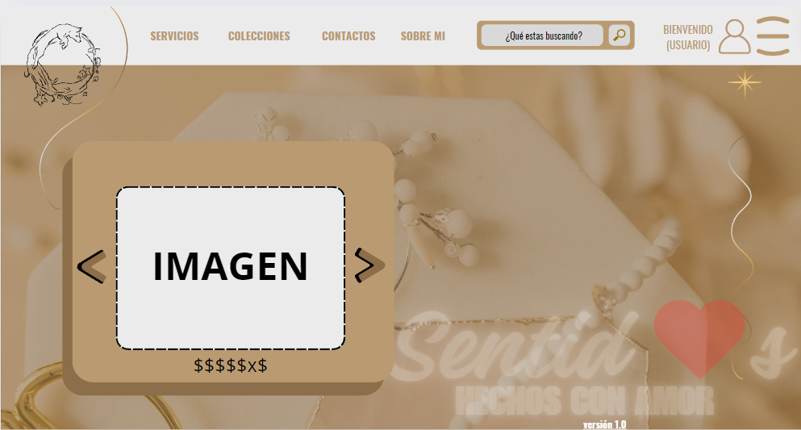

**Categoría Productos:** 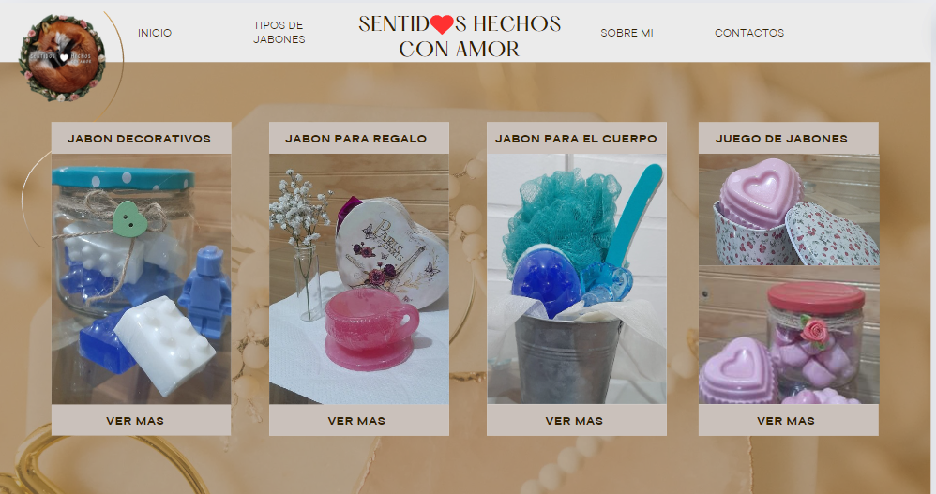

**Todos los Productos (según categoría):**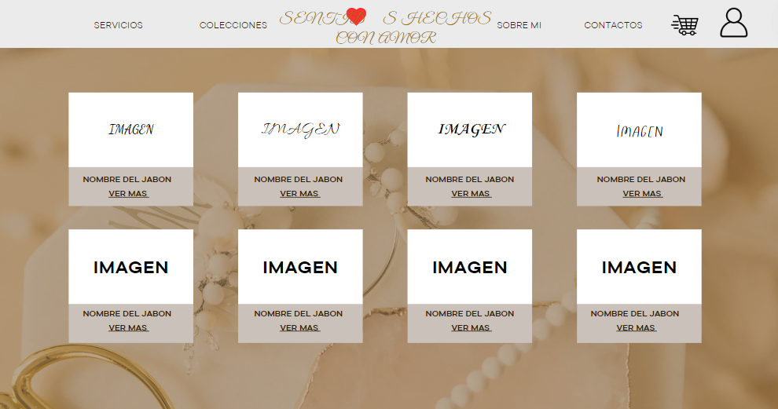

**El producto:**

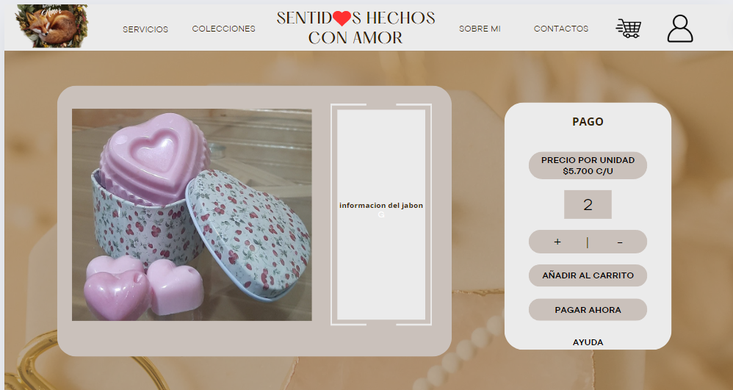

* 1. **Resultado Análisis de Calidad Diagramas Modelamiento**[🟢](https://emojiterra.com/es/circulo-verde/)Insertar Resultado del Análisis de Calidad basado en los estándares y la Planilla de Análisis de Calidad de modelado de Software.

| **Criterio de Calidad** | **Descripción** | **Resultado** | **Observaciones** |
| --- | --- | --- | --- |
| **Completitud** | Verificación de que todos los elementos y relaciones necesarias están presentes. | **Aprobado** | Todos los elementos clave y sus relaciones están adecuadamente representados. |
| **Consistencia** | Asegurar que no haya contradicciones entre los diferentes diagramas. | **Aprobado** | Los diagramas son coherentes entre sí, sin inconsistencias detectadas. |
| **Correctitud** | Evaluar que los diagramas reflejan correctamente los requisitos del sistema. | **Aprobado** | Los diagramas se alinean correctamente con los requisitos especificados del sistema. |
| **Comprensibilidad** | Medir la facilidad con la que los diagramas pueden ser entendidos. | **Aprobado** | Los diagramas son claros y fáciles de entender para todos los interesados. |
| **Modularidad** | Verificar que el sistema esté dividido en módulos manejables. | **Aprobado** | El sistema está correctamente modularizado, facilitando el desarrollo y mantenimiento. |
| **Escalabilidad** | Evaluar si el diseño permite futuras ampliaciones. | **Aprobado** | El diseño es flexible y permite futuras ampliaciones sin grandes modificaciones. |
| **Trazabilidad** | Asegurar que se pueda rastrear cada elemento del diagrama hasta los requisitos. | **Aprobado** | Todos los elementos del diagrama pueden rastrearse hasta sus requisitos correspondientes. |
| **Simetría** | Comprobar la distribución balanceada de los elementos en el diagrama. | **Aprobado** | Los elementos están distribuidos de manera balanceada y lógica. |
| **Simplicidad** | Medir la ausencia de complejidad innecesaria en los diagramas. | **Aprobado** | Los diagramas son simples y no contienen complejidad innecesaria. |
| **Integridad** | Verificar que todos los casos de uso estén completamente representados. | **Aprobado** | Todos los casos de uso han sido completamente representados en los diagramas. |
| **Normalización** | | Asegurar el uso de convenciones estándar y terminología consistente. | | --- |  |  | | --- | | **Aprobado** | Se ha utilizado terminología y convenciones estándar de manera consistente. |
| **Documentación** | Evaluar la existencia de documentación adecuada que acompañe los diagramas. | **Aprobado** | La documentación que acompaña los diagramas es adecuada y completa. |
| **Reusabilidad** | Verificar si los componentes del diagrama pueden ser reutilizados. | **Aprobado** | Los componentes del diagrama están diseñados para ser reutilizables en diferentes contextos. |
| **Adaptabilidad** | Evaluar si el diseño puede adaptarse a diferentes entornos tecnológicos. | **Aprobado** | El diseño es adaptable a diferentes entornos tecnológicos. |
| **Eficiencia** | Medir la capacidad del diseño para ser implementado de manera eficiente. | **Aprobado** | El diseño puede ser implementado de manera eficiente, maximizando el uso de recursos. |

## Resultado Análisis de Calidad Prototipo No funcional del Sistema[🟢](https://emojiterra.com/es/circulo-verde/)

#### Resultado del Análisis de Calidad basado en los estándares y la Planilla de Análisis de Calidad de Prototipo de Interfaz de Usuario

El análisis de calidad del prototipo no funcional del sistema para el Proyecto Prodemu-Jabón Decorativo se ha realizado conforme a los estándares de calidad establecidos y utilizando la Planilla de Análisis de Calidad de Prototipo de Interfaz de Usuario. A continuación, se presentan los resultados detallados:

| **Criterio de Calidad** | **Descripción** | **Resultado** | **Observaciones** |
| --- | --- | --- | --- |
| **Usabilidad** | Evaluar la facilidad de uso del prototipo para los usuarios finales. | **Aprobado** | El prototipo es intuitivo y fácil de usar, con navegación clara y coherente. |
| **Accesibilidad** | Verificar la accesibilidad del prototipo para personas con discapacidades. | **Aprobado** | El prototipo cumple con las pautas de accesibilidad, permitiendo su uso por todos los usuarios. |
| | **Consistencia Visual** | | --- |  |  | | --- | | Asegurar una apariencia uniforme en todas las pantallas del prototipo. | **Aprobado** | Las pantallas del prototipo mantienen una apariencia uniforme y profesional. |
| **Funcionalidad Simulada** | Evaluar la capacidad del prototipo para simular las funcionalidades clave. | **Aprobado** | El prototipo simula correctamente las principales funcionalidades del sistema. |
| **Navegación** | Medir la facilidad y lógica de la navegación entre las diferentes secciones. | **Aprobado** | La navegación es lógica y facilita el acceso a las diferentes secciones del sistema. |
| **Interactividad** | Evaluar el nivel de interactividad del prototipo con el usuario. | **Aprobado** | El prototipo es interactivo y permite una buena interacción con el usuario. |
| **Representación de Datos** | Asegurar la correcta representación de datos e información en el prototipo. | **Aprobado** | Los datos y la información se representan de manera clara y precisa en el prototipo. |
| **Feedback del Usuario** | Medir la capacidad del prototipo para proporcionar feedback adecuado al usuario. | **Aprobado** | El prototipo proporciona un feedback claro y útil a los usuarios. |
| **Estética y Diseño** | Evaluar el diseño estético y atractivo visual del prototipo. | **Aprobado** | El prototipo tiene un diseño estético y visualmente atractivo. |
| **Compatibilidad** | Verificar la compatibilidad del prototipo con diferentes navegadores y dispositivos. | **Aprobado** | El prototipo es compatible con los navegadores y dispositivos especificados. |
| **Rendimiento Simulado** | | Medir el rendimiento del prototipo en términos de tiempo de respuesta. | | --- |  |  | | --- | | **Aprobado** | El prototipo tiene tiempos de respuesta aceptables y simula adecuadamente el rendimiento. |
| **Documentación** | Evaluar la existencia de documentación adecuada que acompañe el prototipo. | **Aprobado** | La documentación que acompaña al prototipo es adecuada y completa. |
| **Escalabilidad Simulada** | Evaluar si el diseño del prototipo permite futuras ampliaciones. | **Aprobado** | El diseño del prototipo es flexible y permite futuras ampliaciones sin grandes modificaciones. |
| **Retroalimentación** | Incorporación de feedback de los usuarios en el prototipo. | **Aprobado** | El prototipo ha incorporado feedback de usuarios para mejorar su calidad y funcionalidad. |

## 5.9 Planilla entregables del Proyecto [🟢](https://emojiterra.com/es/circulo-verde/)

Insertar la Planilla que define los Módulos y Artefactos asociados al Caso de Uso a los que se pueden aplicar cambios en un punto de su desarrollo.

| **Caso de Uso (CU)** | **Módulo** | **Artefactos Asociados** | **Descripción del Artefacto** | **Posibles Cambios** |
| --- | --- | --- | --- | --- |
| CU-001 | Registro de Usuario | Formulario de Registro | Formulario HTML/CSS/JS para el registro de nuevos usuarios. | Validaciones adicionales, campos nuevos. |
|  |  | API de Registro | Endpoint de la API para el registro de usuarios. | Cambios en la lógica de validación y seguridad |
|  |  | Base de Datos (Tabla Usuarios) | Esquema de la base de datos para almacenar información de usuarios. | Campos adicionales, índices optimizados. |
| CU-002 | Inicio de Sesión | Formulario de Inicio de Sesión | Formulario HTML/CSS/JS para el inicio de sesión. | Métodos de autenticación adicionales. |
|  |  | API de Autenticación | Endpoint de la API para la autenticación de usuarios. | Cambios en la lógica de autenticación y seguridad. |
|  |  | Base de Datos (Tabla Usuarios) | Esquema de la base de datos para almacenar credenciales de usuarios. | Campos adicionales, índices optimizados. |
| CU-003 | Gestión de Productos | Panel de Administración de Productos | Interfaz para gestionar productos (añadir, editar, eliminar). | Funcionalidades adicionales, mejoras de UI/UX. |
|  |  | API de Productos | Endpoint de la API para la gestión de productos. | Cambios en la lógica de negocio. |
|  |  | Base de Datos (Tabla Productos) | Esquema de la base de datos para almacenar información de productos. | Campos adicionales, índices optimizados. |
| CU-004 | Carrito de Compras | Interfaz del Carrito | Interfaz de usuario para gestionar el carrito de compras. | Funcionalidades adicionales, mejoras de UI/UX. |
|  |  | API del Carrito | Endpoint de la API para las operaciones del carrito de compras. | Cambios en la lógica de negocio. |
|  |  | Base de Datos (Tabla Carritos) | Esquema de la base de datos para almacenar los carritos de los usuarios. | Campos adicionales, índices optimizados. |
| CU-005 | Proceso de Compra | Página de Checkout | Interfaz de usuario para el proceso de compra. | Funcionalidades adicionales, mejoras de UI/UX. |
|  |  | API de Compra | Endpoint de la API para procesar las compras. | Cambios en la lógica de negocio, integración con pasarelas de pago. |
|  |  | Base de Datos (Tabla Órdenes) | Esquema de la base de datos para almacenar las órdenes de compra. | Campos adicionales, índices optimizados. |
| CU-006 | Panel de Administrador | Panel de Administración | Interfaz para la gestión de usuarios, productos y órdenes. | Funcionalidades adicionales, mejoras de UI/UX. |
|  |  | APIs de Administración | Endpoints de la API para la gestión de usuarios, productos y órdenes. | Cambios en la lógica de negocio. |
|  |  | Base de Datos (Tablas Usuarios, Productos, Órdenes) | Esquema de la base de datos para almacenar información administrativa. | Campos adicionales, índices optimizados. |
| CU-007 | Búsqueda de Productos | Barra de Búsqueda | Interfaz de usuario para la búsqueda de productos. | Funcionalidades adicionales, mejoras de UI/UX. |
|  |  | API de Búsqueda | Endpoint de la API para las búsquedas de productos. | Optimización de búsqueda, nuevos filtros. |
|  |  | Base de Datos (Tabla Productos) | Esquema de la base de datos para almacenar los productos. | Índices optimizados, técnicas de búsqueda. |

## 5.10 Matriz EDT. Planilla Detallada Cálculo de Esfuerzo[🟢](https://emojiterra.com/es/circulo-verde/)

[Insertar matriz EDT en formato Planilla que nos permite realizar el cálculo de estimación de esfuerzo en base a jornadas laborales.]

|  | DÍAS | HORAS POR ACTIVIDAD O ENTREGABLE | | |
| --- | --- | --- | --- | --- |
| **Análisis y Planificación** |  | Jefe de Proyecto | Diseñador | QA |
| Definir Requisitos del Sistema | 4 | 4 | 4 | 4 |
| Identificar recursos necesarios | 3 | 3 | 3 | 2 |
| Plan de Proyecto | 3 | 3 | 2 | 2 |
| **Diseño del sistema** |  |  |  |  |
| Elaborar plan de Proyecto | 8 | 4 | 4 | 4 |
| Crear especificaciones técnicas | 6 |  | 4 |  |
| Diseñar arquitectura del sistema | 16 |  | 4 | 4 |
| Análisis de requerimiento | 4 | 4 | 4 |  |
| Propuesta ERS | 6 | 4 | 4 |  |
| Captura de requerimiento específico | 5 | 2 | 2 | 1 |
| **Desarrollo Sistema** |  |  |  |  |
| Crear DB | 9 |  | 8 |  |
| Desarrollo módulos de funcionalidad | 10 |  | 8 |  |
| **Prueba y Depuración** |  |  |  | 1 |
| Planificación de estrategia de prueba | 3 | 2 |  | 3 |
| Realizar pruebas de funcionalidad | 3 |  |  | 4 |
| Realizar pruebas de integración | 3 |  |  | 4 |
| Realizar pruebas con usuarios | 4 | 2 |  | 2 |
| Entrega final producto | 4 | 1 | 1 | 1 |